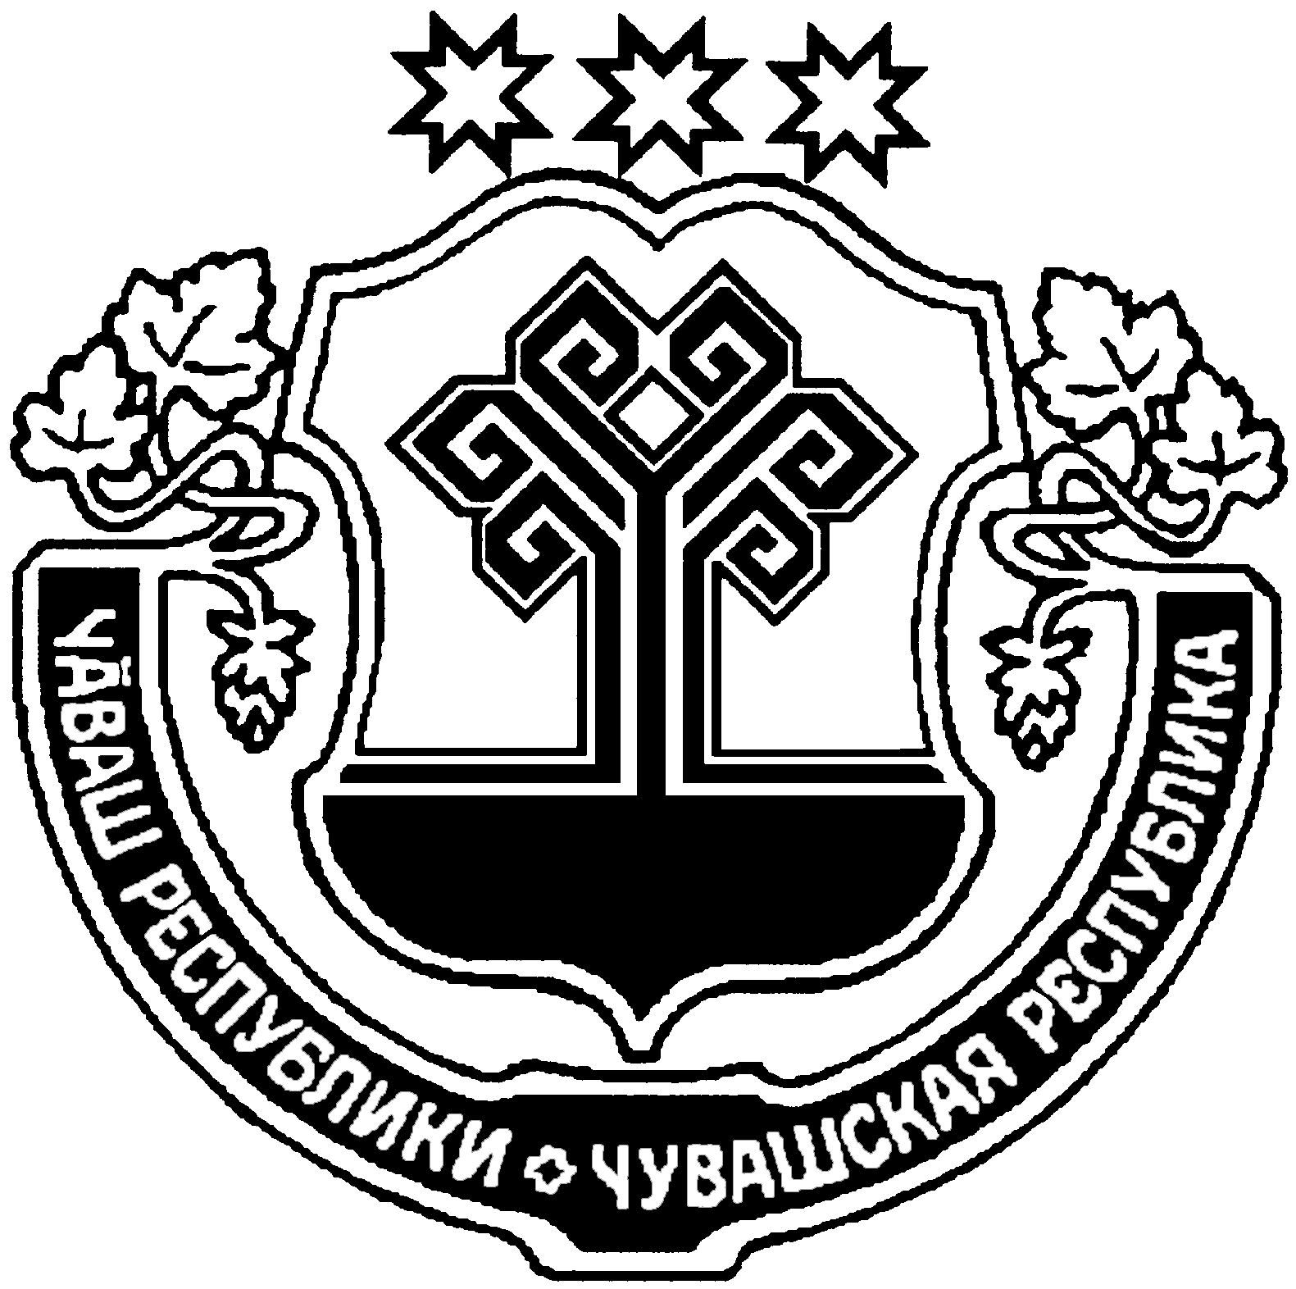  ЧЁВАШ РЕСПУБЛИКИ  ШЁМЁРШЁ РАЙОН, |  | ЧУВАШСКАЯ РЕСПУБЛИКА ШЕМУРШИНСКИЙ РАЙОН
ШЁМЁРШЁ ЯЛ  ПОСЕЛЕНИЙ,Н  АДМИНИСТРАЦИЙ,  ЙЫШĂНУ  « 02» 07 2021 № 52  Шёмёршё ял. |  | АДМИНИСТРАЦИЯ  ШЕМУРШИНСКОГО  СЕЛЬСКОГО ПОСЕЛЕНИЯ  ПОСТАНОВЛЕНИЕ  « 02 » июля 2021г. № 52  село Шемурша

"О внесении изменений в постановление
администрации Шемуршинского сельского поселения
Шемуршинского района от 13.04.2021 года N 32
"Об утверждении административного регламента
администрации Шемуршинского сельского поселения
Шемуршинского района по
предоставлению муниципальной услуги
"Выдача разрешения на ввод объекта в эксплуатацию"

В соответствии с Федеральным законом от 27 декабря 2018 г. N 522-ФЗ "О внесении изменений в отдельные законодательные акты Российской Федерации в связи с развитием систем учета электрической энергии (мощности) в Российской Федерации", на основании протеста прокуратуры Шемуршинского района Чувашской Республики от 26.05.2021 года N 03-01/Прдп226-21 в целях приведения нормативно-правового акта в соответствие с действующим законодательством администрация Шемуршинского сельского поселения Шемуршинского района Чувашской Республики постановляет:
1. Внести в постановление администрации Шемуршинского сельского поселения Шемуршинского района Чувашской Республики от 13.04.2021 года N 32 "Об утверждении административного регламента администрации Шемуршиснкого сельского поселения Шемуршинского района по предоставлению муниципальной услуги "Выдача разрешения на ввод объекта в эксплуатацию" (с изменениями, внесенными постановлениями администрации Шемуршиснкого сельского поселения от 29.09.2020 №76, (далее - Регламент) следующие изменения:

1.1. В пункте 2.6 подпункт 4 Регламента дополнить словами ", а также документы, подтверждающие передачу гарантирующим поставщикам электрической энергии в эксплуатацию приборов учета электрической энергии многоквартирных домов и помещений в многоквартирных домах, подписанные представителями гарантирующих поставщиков электрической энергии".

2. Настоящее постановление вступает в силу после его официального опубликования.

Глава администрации Шемуршинского
сельского поселения Шемуршинского района
Чувашской Республики А.Н. Удин

